Sensoren

(Auszug aus Datei <sensoren.xlsx>)

|  |  |  |  |  |
| --- | --- | --- | --- | --- |
| ID | Beschreibung | Nummer Gruppe | Code Gruppe | Name Gruppe |
| W1 | WR Schneise 0 | G0 | WR | Waldrand |
| ~~W2~~ | ~~WR Schneise 1~~ | ~~G0~~ | ~~WR~~ | ~~Waldrand~~ |
| W3 | WR | G0 | WR | Waldrand |
| ~~W4~~ | ~~WR~~ | ~~G0~~ | ~~WR~~ | ~~Waldrand~~ |
| W5 | WR | G0 | WR | Waldrand |
| W6 | Waldrand an Ende Holzschlag | - |  |  |
| W7 | Referenz an Waldrand | G2 | R | Referenz |
| W8 | Quartier Waldstück | G1 | Q | Quartier |
| W9 | W Referenz | G3 | W | Wald |
| W2.2 | WR Schneise 1 | G0 | WR | Waldrand |
| W4.2 | WR | G0 | WR | Waldrand |
| W11 | Quartier Teer | G1 | Q | Quartier |
| W12 | Quartier Rasen | G1 | Q | Quartier |
| W31 | Wald | G3 | W | Wald |
| W32 | Wald | G3 | W | Wald |
| W35 | Wald Baumkrone 1 | G3 | W | Wald |
| W35.2 | Wald Baumkrone 2 | G3 | W | Wald |
| W41 | H vor Schneise 1 | G4 | H | Holzschlag |
| W42 | H in Schneise 2 | G4 | H | Holzschlag |
| W43 | H zwischen S 2 und S 3 | G4 | H | Holzschlag |
| W44 | H in Schneise 3 | G4 | H | Holzschlag |
| W45 | H nach Schneise 3 | G4 | H | Holzschlag |
| W61 | Bach in Wald | G6 | B | Bach |
| W62 | Bach am Waldrand | G6 | B | Bach |

Sensorgruppen

|  |  |  |
| --- | --- | --- |
| **Nummer Gruppe** | **Code Gruppe** | **Name Gruppe** |
| G0 | WR | Waldrand |
| G1 | Q | Quartier |
| G2 | R | Referenz |
| G3 | W | Wald |
| G4 | H | Holzschlag |
| G5 | - | - |
| G6 | B | Bach |

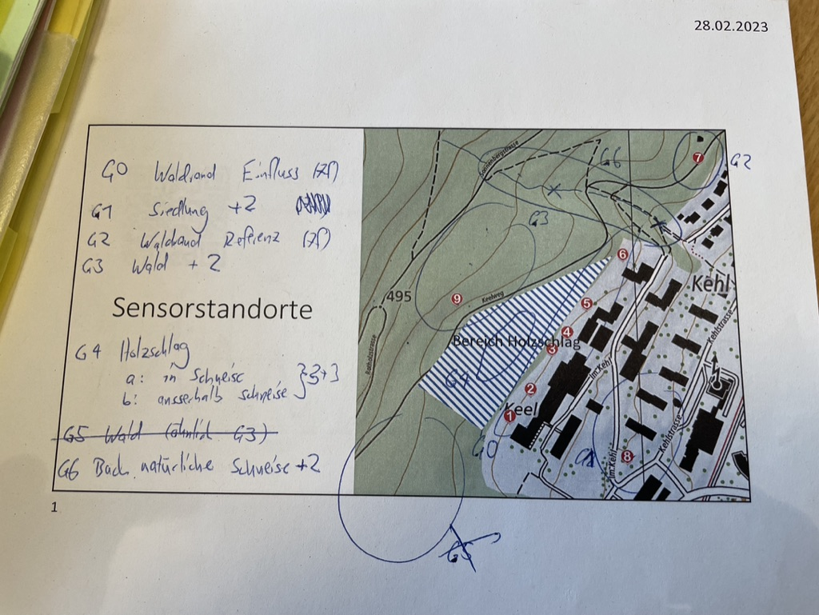

Ungefähre Standorte neue Sensoren:

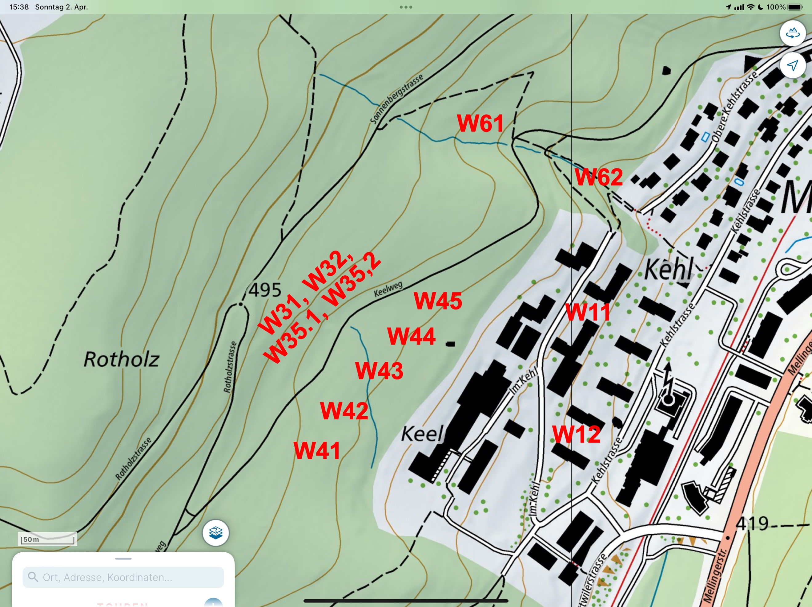

Sensoren neue Standorte

**Wichtig**: Die Sensoren sollen immer in 2 m Höhe ab Boden montiert werden. Die Leuchtmarkierungen sind nicht auf richtiger Höhe.

**W61 Bach im Wald W62 Bach am Waldrand**

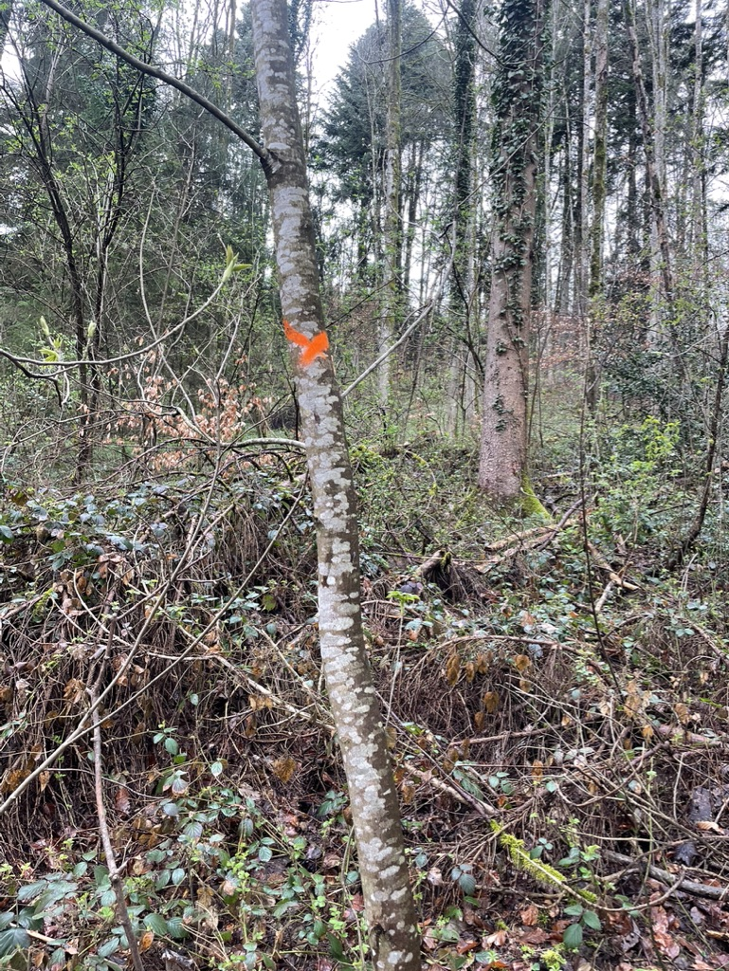 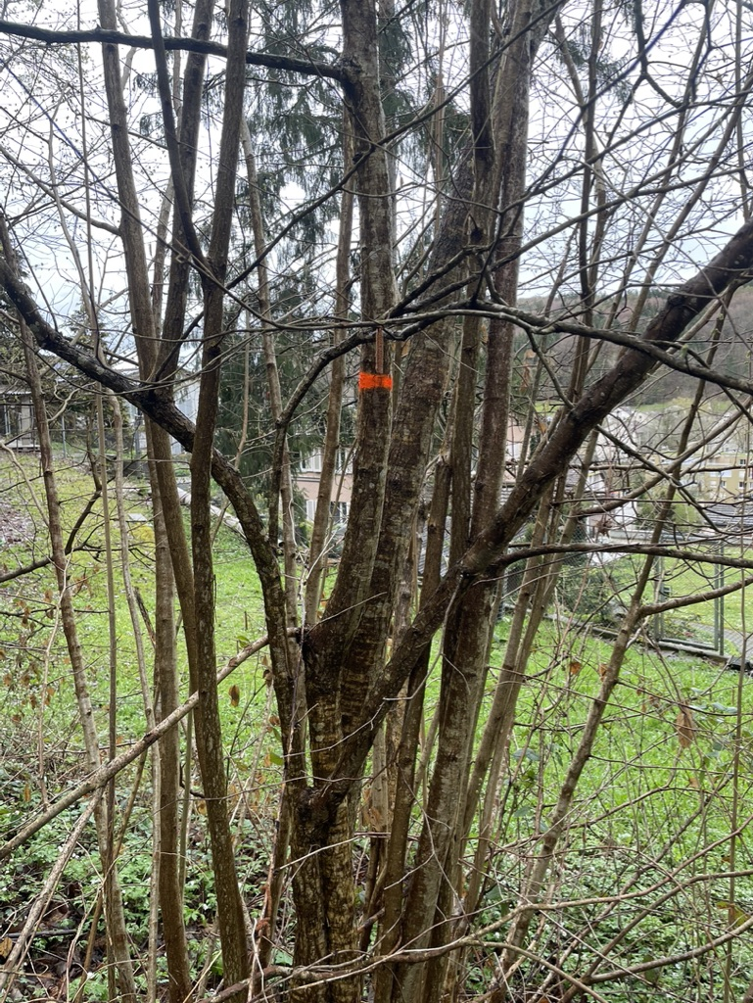

**W31, W32, W35.1, W35.2 Wald**

Platzierung in Absprache mit Georg.

W31 & W32 auf 2 m Höhe

W35.1 & W35.2 auf Baumkrone (als Paket montieren)

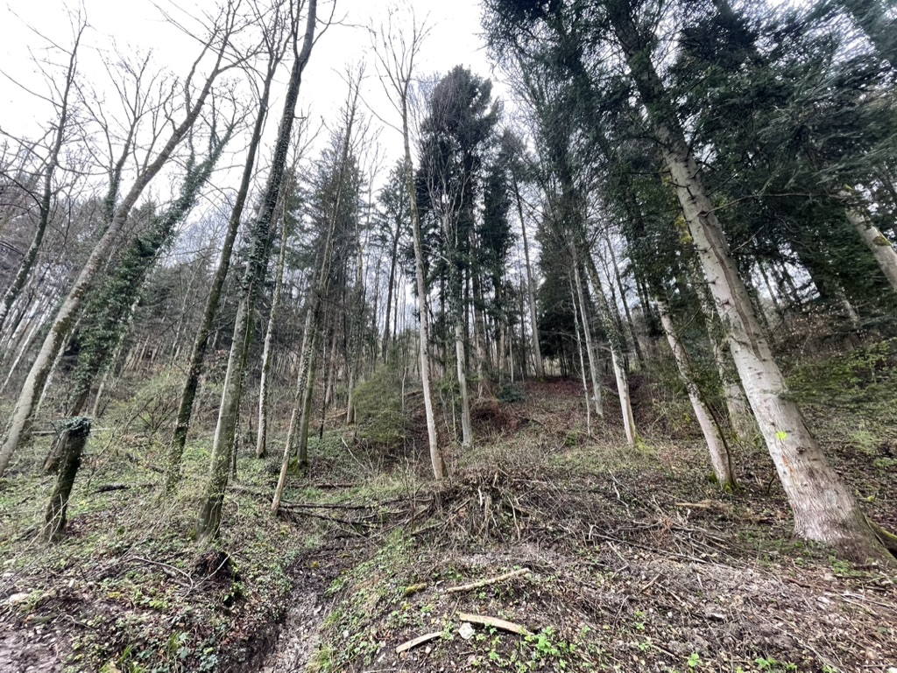

**W41 Holzschlag vor Schneise 1 W42 Holzschlag in Schneise 2**

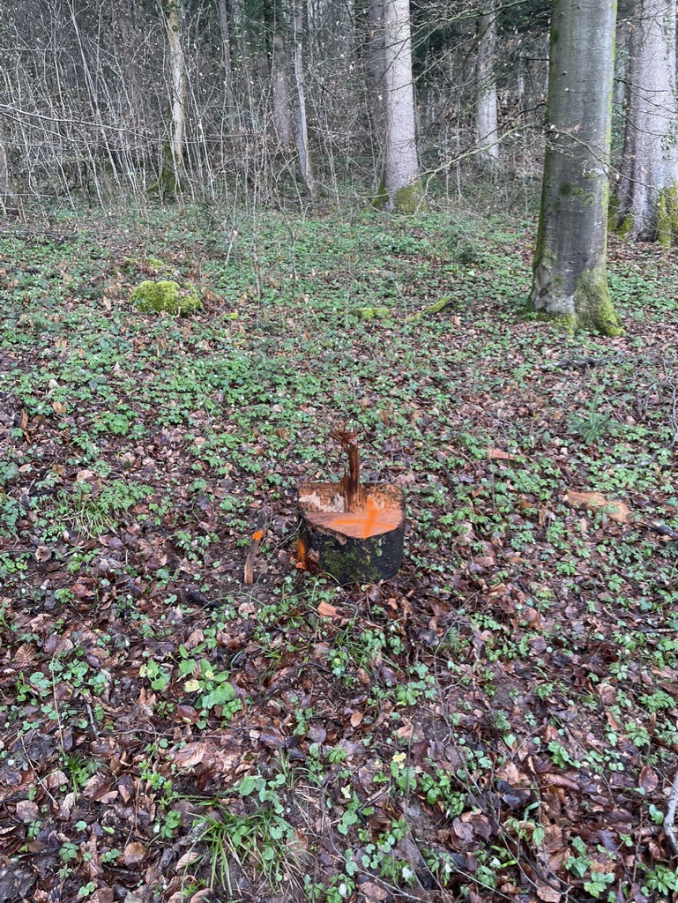 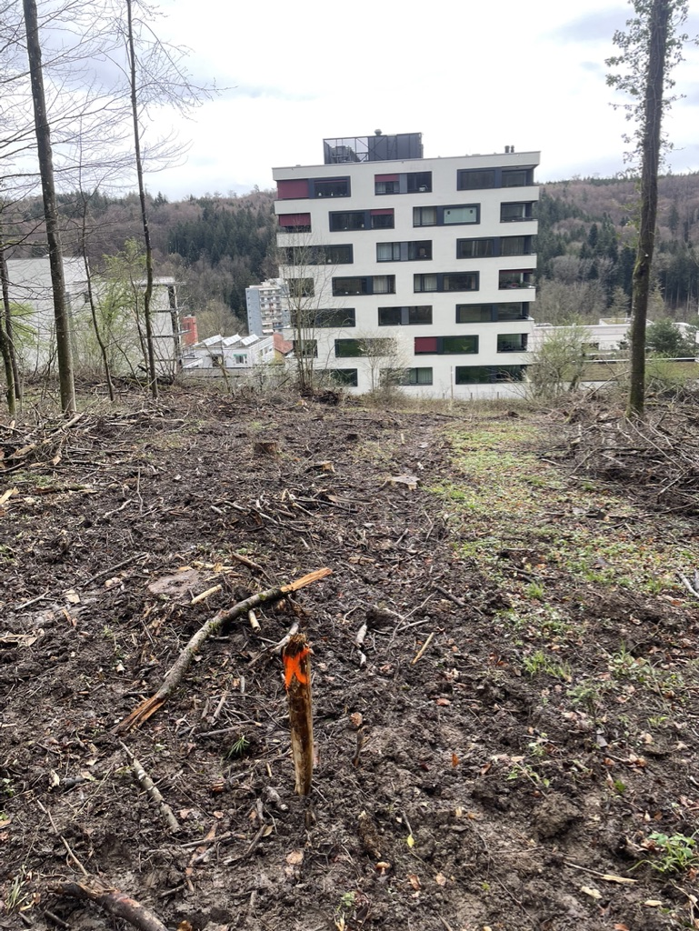

**W43 Holzschlag zwischen Schneise 2 und 3 W44 Holzschlag in Schneise 3**

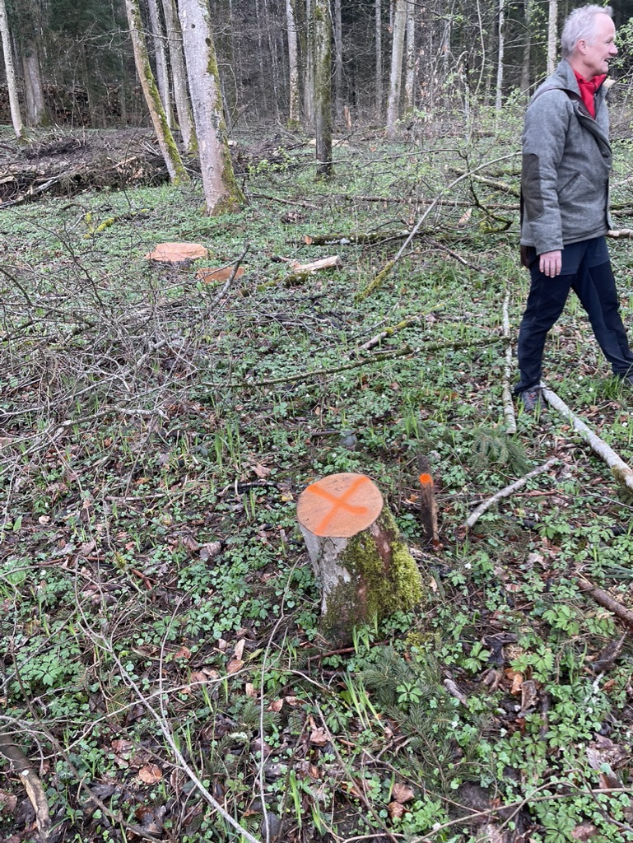 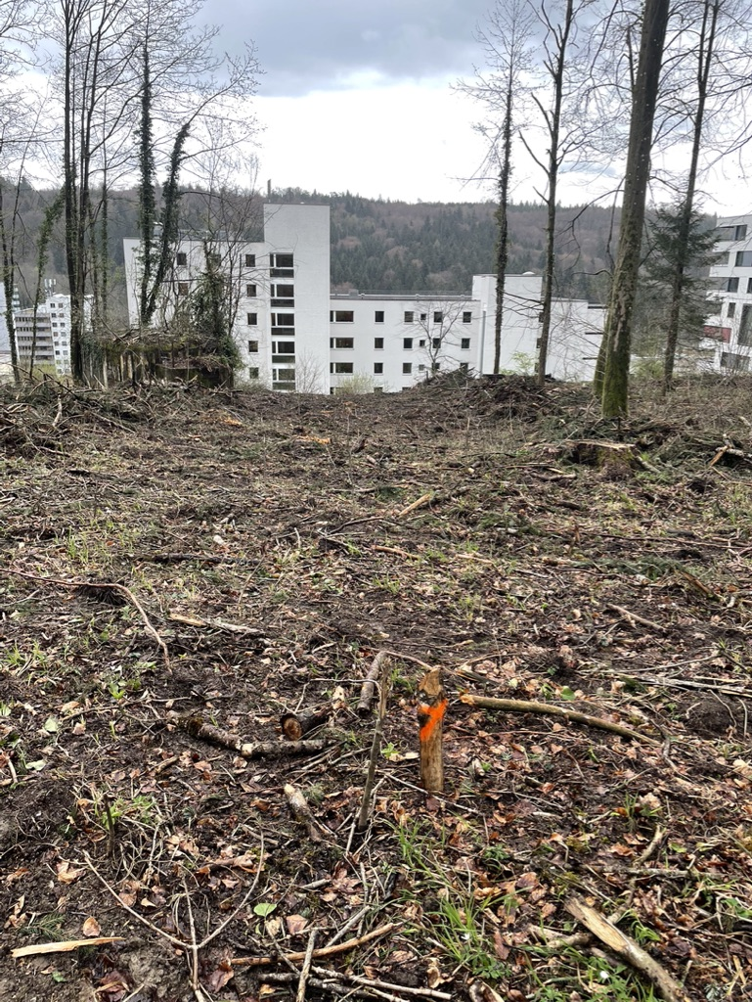

**W45 nach Schneise 3**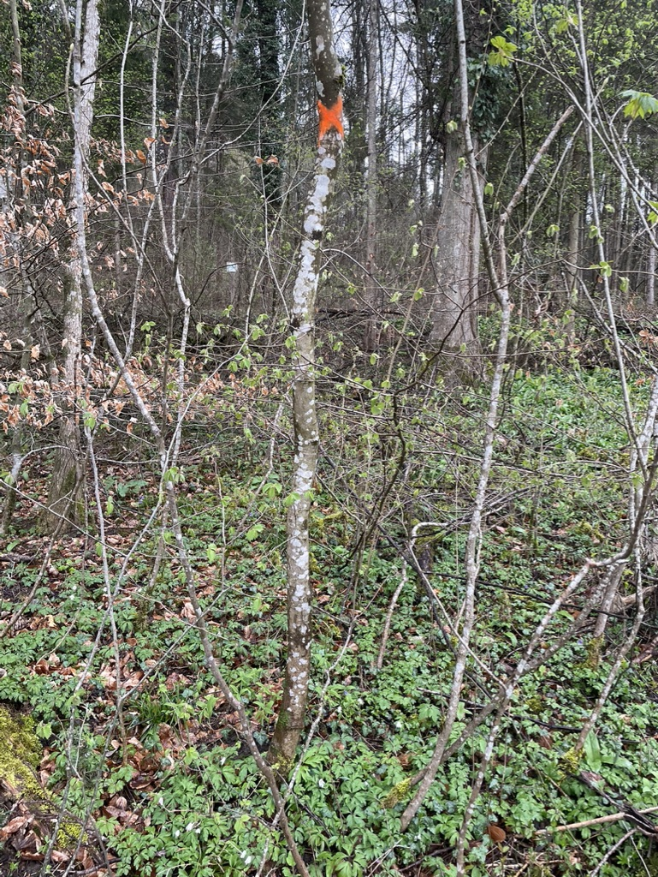

**W11 Quartier Teer W12 Quartier Rasen**

Montage direkt an Baum, falls Bewilligung vorliegt (Georg klärt ab)

